Universidade do Sul de Santa Catarina – Unisul
Curso de Ciência da Computação
Disciplina Introdução à Organização de Computadores
Professora Márcia Giraldi

Exercícios

- Qual a relação existente entre a Álgebra de Boole e os computadores digitais?

- O que são as funções lógicas e as portas lógicas?

- Em qual condição de entrada a saída de uma porta OR será 0?

- Qual a diferença básica entre um circuito combinacional e um circuito seqüencial?

- Ilustre exemplos de Circuitos Combinacionais e de Circuitos Seqüenciais. Para cada um deles exemplifique dois circuitos internos a um computador e dois circuitos digitais ligados a aplicações diversas.

- O que indicam as denominações SSI, MSI, LSI, VLSI e ULSI?

- Dado o circuito abaixo, apresente as expressões lógicas de Y1, Y2, Y3, Y4, Y5, Y6 e Y7.

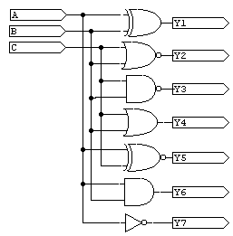

- Dado o circuito abaixo,
  - Encontre as expressões de Y1, Y2, Y3 e Y4 em função das entradas A, B, C e D.
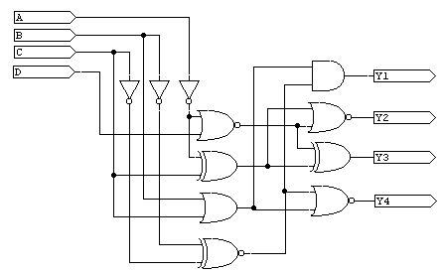

  - Na expressão de Y1, para B igual a 0, Y1 é igual a:
a) 0 b) 1 c) C d)A e)D
- Apresente os resultados das operações lógicas abaixo:

0.1 = | A + 1 =
1.1 = | 1 + 0 =
A.1 = | A + 0 =
B.0 = | 0 + 0 =

- Marque as alternativas corretas:

10.1) O resultado da operação A.A é:
a) 0 b) 1 c) A d) 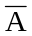 e) n.r.a.

10.2) O resultado da operação + A é:
a) 0 b) 1 c) A d) e) n.r.a.

10.3) O resultado da operação A + A.B é:
a) 1 b) A c) B d) + B e) n.r.a.

10.4) O resultado da operação (AC) ⊕ (BC) é:
a) AC + AB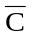 b) AB + B c) ABC d) A+BC e) n.r.a.

- Desenhe os circuitos lógicos definidos pelas expressões abaixo:
- 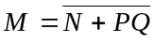 b)
  - d)

- Uma escola tem sua diretoria constituída pelos seguintes elementos: Diretor, Vice-Diretor, Secretário e Tesoureiro. Uma vez por mês esta diretoria se reúne para decidir sobre diversos assuntos, sendo que as propostas são aceitas ou não através de votação. Devido ao número de elementos da diretoria ser par; o sistema adotado é o seguinte:
  - Maioria absoluta – a proposta é aceita ou não se no mínimo três elementos são, respectivamente, a favor ou contra;
  - Empate – vence o voto dado pelo diretor.

A figura a seguir mostra o diagrama de blocos desse sistema de votação.

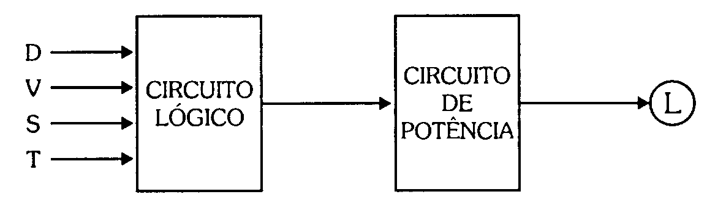

Determine as entradas e a saída, monte a Tabela-Verdade, obtenha a expressão lógica e o circuito lógico correspondente que descreve o funcionamento do sistema de votação (projete um circuito que acenda uma lâmpada caso a proposta seja aprovada pela diretoria).

